XGHB/JL D 03-01

徐工(邳州)环保科技有限公司质量记录表
废铁球分析记录

采样日期 |  |  | 检测日期
执行标准 | 废钢铁GB/T4223-2017
检测项目 | 检测结果 | 测试人 | 检测项目 |  |  | 检测结果 | 测试人
磷(%) |  | 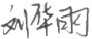 | 锰 ( % ) |  |  |  | 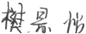
硫 ( % ) |  | 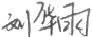 | 钛 ( % ) |  |  | 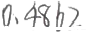 | 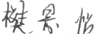
钡(mg/L) |  | 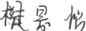 | 铁(%) |  |  | 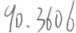 | 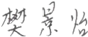
无机氟化物(mg/L) |  | 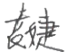
I类废铁的标准限值：  Ⅱ类废铁、合金废铁的含量；  高炉添加料含铁量≥65.0% |  |  |  | 硫≤0.07%  硫≤0.12% |  | 磷≤0.40%  磷≤1.0%
备注： 复核： |  |  |  |  | 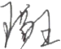

XGHB/JL D O3-01

徐工(邳州)环保科技有限公司质量记录表
废铁球分析记录

采样日期 | 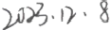 |  | 检测日期
执行标准 | 废钢铁GB/T4223-2017
检测项目 | 检测结果 | 测试人 | 检测项目 |  |  | 检测结果 | 测试人
磷 ( % ) | Q | 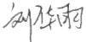 | 锰(%) |  |  | 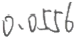 | 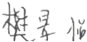
硫 ( % ) | 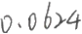 | 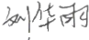 | 钛 ( % ) |  |  | 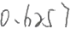 | 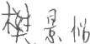
钡(mg/L) | 0 | 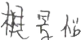 | 铁 ( % ) |  |  | 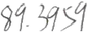 | 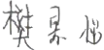
无机氟化物(mg/L) | 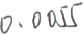 | 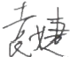
I类废铁的标准限值  Ⅱ类废铁、合金废铁的含量：  高炉添加料含铁量≥65.0% |  |  |  | 硫≤0.07%  硫≤0.12% |  | 磷≤0.40%  磷≤1.0%
备注: 复核： |  |  |  |  | 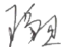

XGHB/JL D 03-01

徐工(邳州)环保科技有限公司质量记录表
废铁球分析记录

采样日期 |  |  | 检测日期 |  |  | 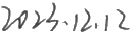
执行标准 | 废钢铁GB/T4223-2017
检测项目 | 检测结果 | 测试人 | 检测项目 |  |  | 检测结果 | 测试人
磷(%) | 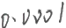 | 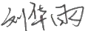 | 锰 ( % ) |  |  |  | 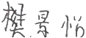
硫(%) | 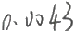 | 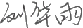 | 钛 ( % ) |  |  | 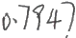 | 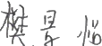
钡(mg/L) | 7 | 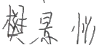 | 铁 ( % ) |  |  | 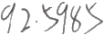 | 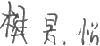
无机氟化物(mg/L) | 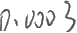 | 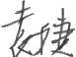
I类废铁的标准限值：  Ⅱ类废铁、合金废铁的含量：  高炉添加料含铁量≥65.0% |  |  |  | 硫≤0.07%  硫≤0.12% |  | 磷≤0.40%  磷≤1.0%
备注： 复核： |  |  |  |  | 